Муниципальное казенное дошкольное образовательное учреждение города Новосибирска "Детский сад № 325 "Академия детства"

Квест – игра
«В поисках шишек»

Разработала: воспитатель
Сизикова Н. В.
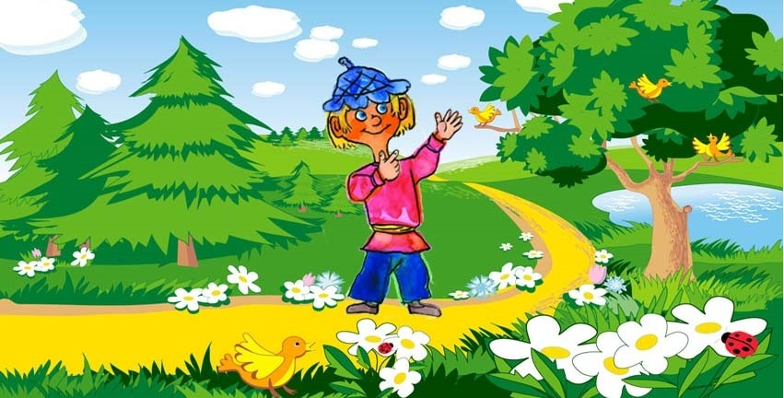

Цель: воспитание чувства любви к природе, уважения ко всему живому, формирование экологической культуры.
Задачи:
- закрепить знания детей о птицах, растениях и животных родного края; закрепить знания и навыки поведения в природе; обобщить и пополнить детские представления о состоянии окружающей среды;
- развивать умение взаимодействовать со сверстниками: умение договариваться, прислушиваться и уважать мнение других, совместно принимать решения, преодолевать препятствия в ходе коллективной игры; формировать навыки общения с взрослыми, ориентировки в группе;
- активизировать познавательные и мыслительные процессы, формировать исследовательские навыки.
- воспитывать у детей желание беречь природу родного края, способствовать осмыслению своего места в ней, ответственность за сохранения красоты и богатства родной природы.
Компетенции будущего:
- Умение работать с коллективами, группами и отдельными людьми;
- Работа в режиме высокой неопределенности и быстрой смены условий задач (умение быстро принимать решения, реагировать на изменение условий работы, умение распределять ресурсы и управлять своим временем, понимание, анализ и интерпретация задачи, поиск и выделение закономерностей в массиве фактов); системное мышление;
- Экологическое мышление;
- Способность к художественному творчеству, наличие развитого эстетического вкуса, креативность.
Оборудование и материалы
Телевизор для просмотра презентации, карта, магнитофон с аудиозаписью звуков птиц, фоновой музыки, «мусор», ведра, муляжи грибов, разрезные картинки диких животных, сундучок с шишками, фото природного уголка.

Ход игры:
- Организационный момент.
Дети играют в группе, занимаются своими делами. На экране появляется Сибирячок.

Воспитатель: «Ой, ребята, какой-то странный гость к нам пришел! Кто это?» (ответы детей)
Сибирячок: «Ребята, я сегодня шёл к вам в гости с подарком, Но его украл Шито – Крыто. Помогите мне найти его, пожалуйста»
В этот момент от Шито – Крыто приходит сообщение «Ха, ха, ха! Я украл ваш подарок и спрятал его в вашей группе».
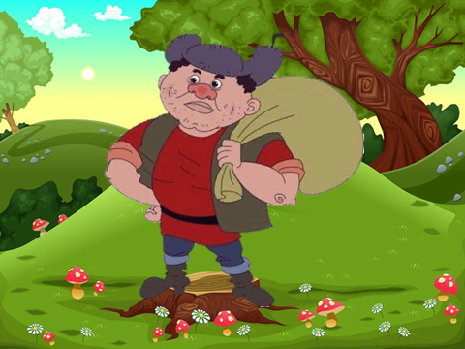

В этот момент приходит другое сообщение: «Чтобы его найти, вы должны следовать по карте, пройти мои испытания и собрать фотографию места, где я спрятал ваш подарок ».
Воспитатель: Ребята, сможем помочь Сибирячку найти наш подарок? (ответы детей)
- Основная часть.
Но сначала мы проверим, сможете ли вы отправиться в путь на поиски подарка. Я предлагаю вам сделать лесную зарядку.
Дети выполняют зарядку под музыку.
Воспитатель: чтобы найти карту, нужно отгадать загадку
Когда мы его открываем,
То чистый воздух в квартиру пускаем.
(окно)
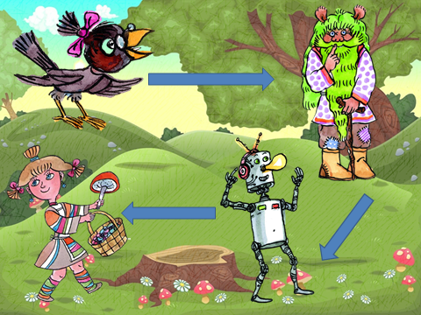
Дети находят карту.

Воспитатель: давайте посмотрим на карту и узнаем, куда нам следовать.
Воспитатель с детьми рассматривают и карту.
Задание 1
Ворона самая мудрая из всех мудрейших ворон. Ей больше трёхсот лет!
Игра «Угадайте, какие птицы живут в лесу?».
(Дети отгадывают птиц по звукам и находят часть фотографии – место, где спрятан подарок).
Задание 2
Леший Кеша — мастер на все руки и большой знаток леса!
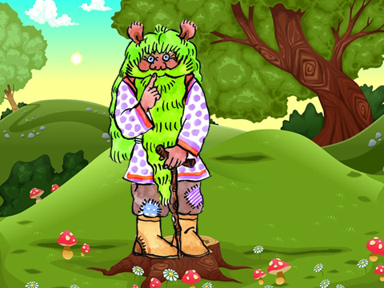

Игра «Разрезные картинки. Дикие животные»
Дети собирают картинки и получают часть фотографии
Задание 3
Универсальный Робот Спасатель, Весёлый и находчивый, единственный в своём роде. Во всём мире такого робота нет.
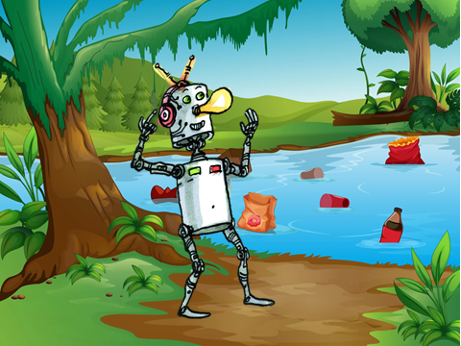

Игра «Очисти речку от мусора»
Дети собирают и сортируют мусор в разные ведерки и получают часть фотографии.
Задание 4
Таёжка — весёлая лесная девочка. Она живёт в лесу, знает все таёжные тропки, знакома со всеми зверюшками, птичками, может рассказать всё о травках, цветочках, деревьях.
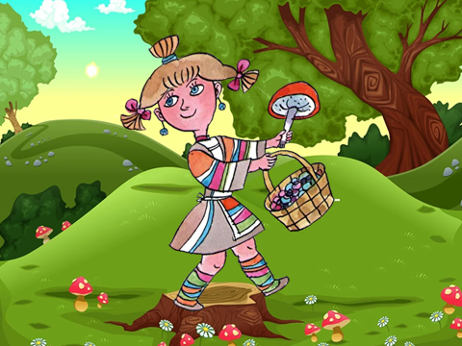

Игра «Съедобные – не съедобные грибы»
Дети собирают грибы в корзинки, называют их и получают последнюю часть фотографии.
Воспитатель: ребята, мы собрали с вами все части фотографии. Давайте найдем это место в нашей группе. Там находится подарок от Сибирячка.
Дети собирают фото, направляются в природный уголок и находят сундучок с шишками!
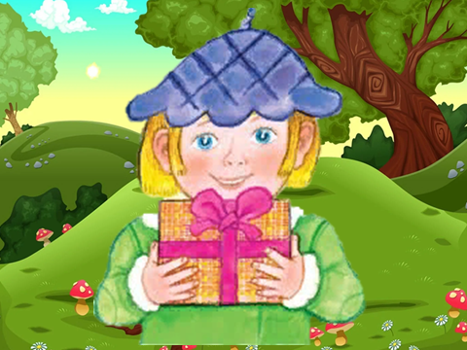

Заключение
Сибирячок: Спасибо, ребята, что вы справились со всеми испытаниями и нашли мой подарок. Я думаю, что вы сделаете много интересных поделок из шишек!
Воспитатель: ребята, мы справились со всеми испытаниями и нашли подарок! Сибирячок очень рад! Что мы для этого делали? Что было самым сложным? Спасибо всем.

